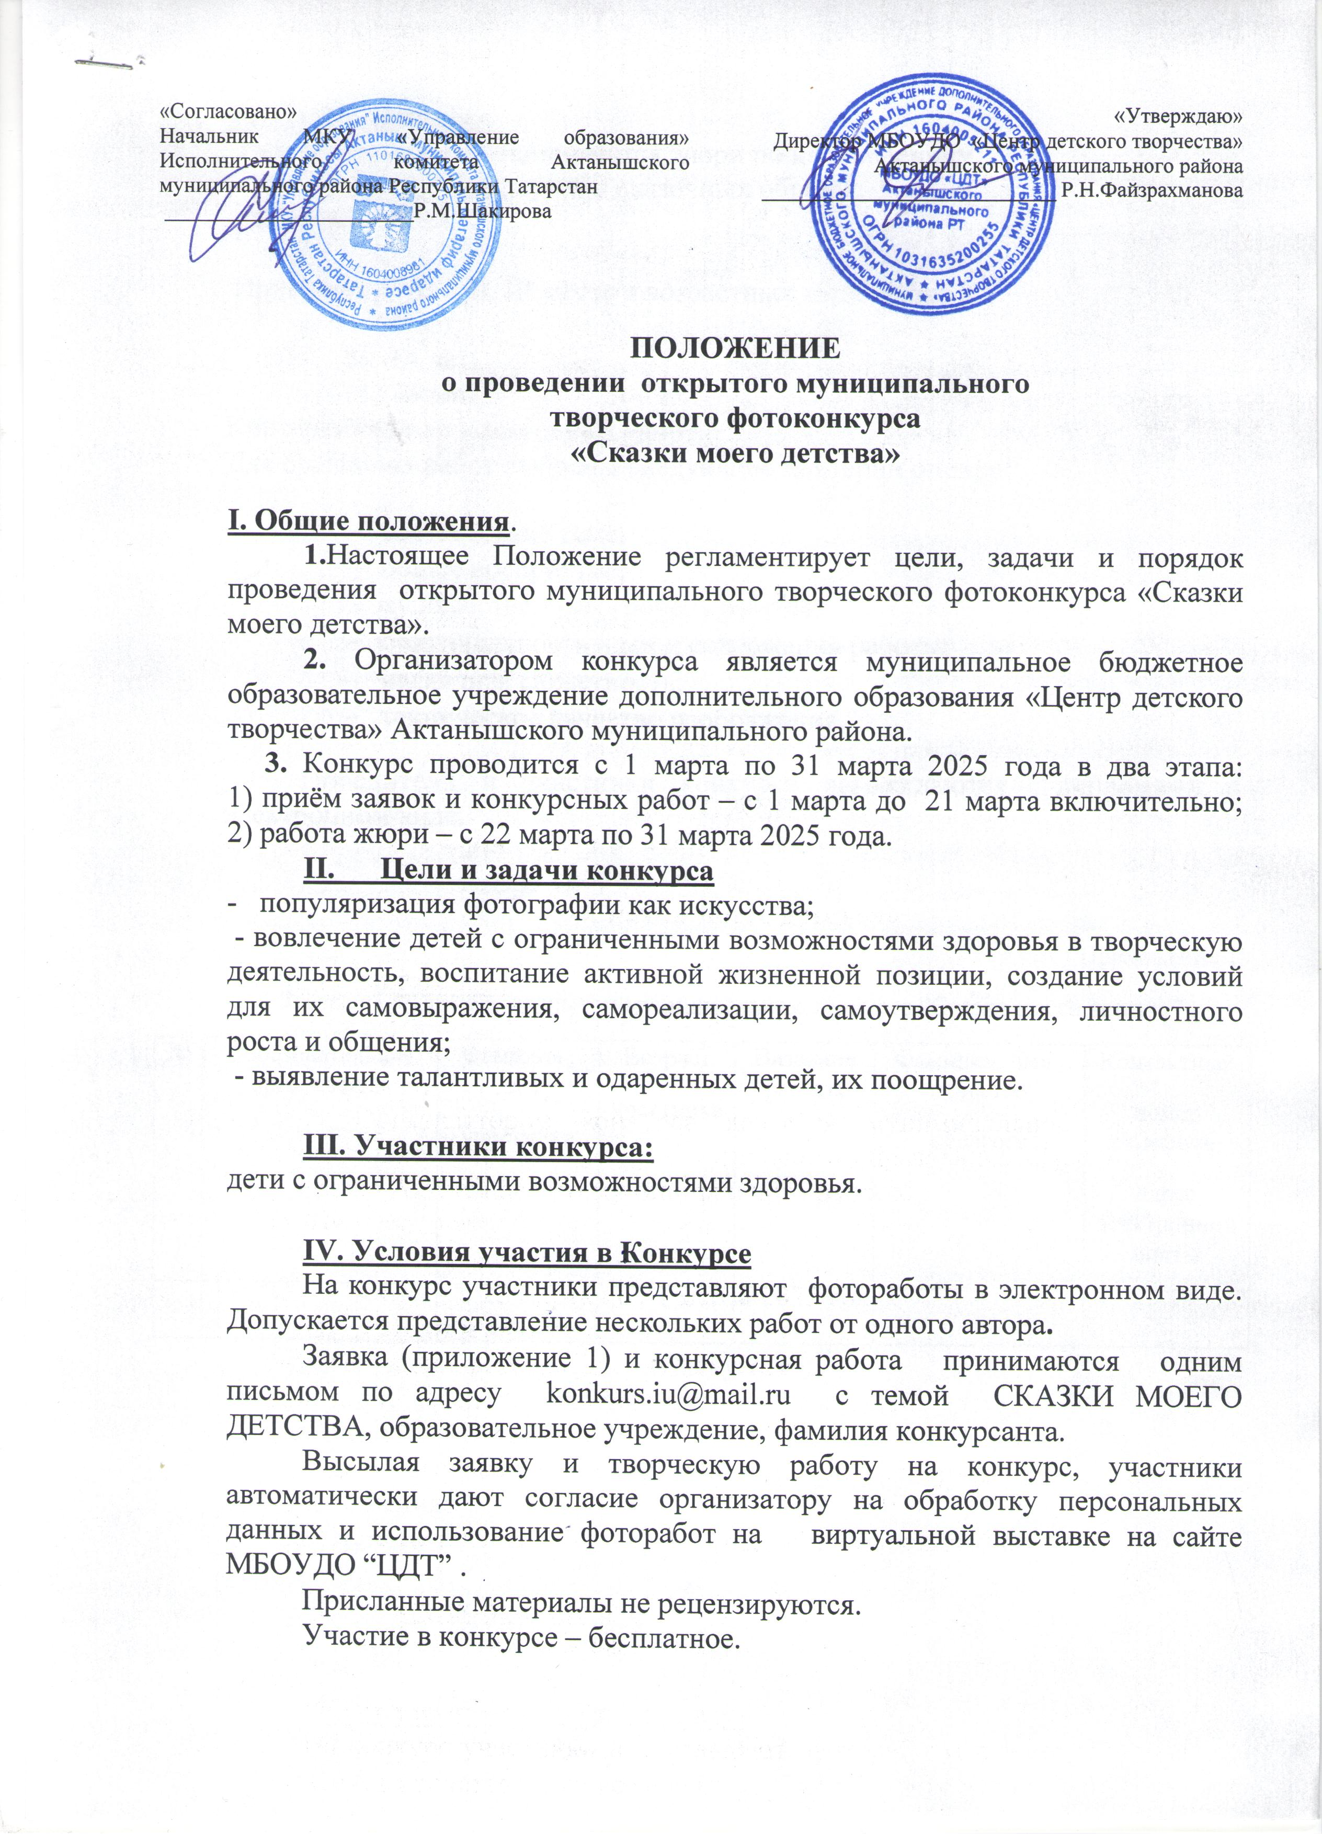

V. Итоги конкурса
Творческие работы оцениваются жюри по направлениям:
- фотопортреты участников в сказочных образах;
- сюжетные фото.

Присваиваются I, II, III места в возрастных категориях:
- 6 -10 лет;
- 11 -14 лет;
- 15 -18 лет.
Критерии оценки конкурсных работ:
- соответствие теме;
- общее восприятие;
- художественный уровень работы;
- оригинальность идеи и содержания работы;
- наглядная сюжетность;
- техническое качество изображения.
Победители и участники конкурса награждаются дипломами в электронном виде.

Приложение 1
Заявка на участие в открытом муниципальном конкурсе “Сказки моего детства”
№ | Образовательная организация | Фамилия , имя  участника | Возраст  участника | Название работы | Фамилия, имя , отчество  педагога | Контактный  номер телефона,  адрес электронной почты

